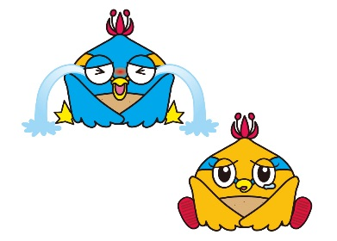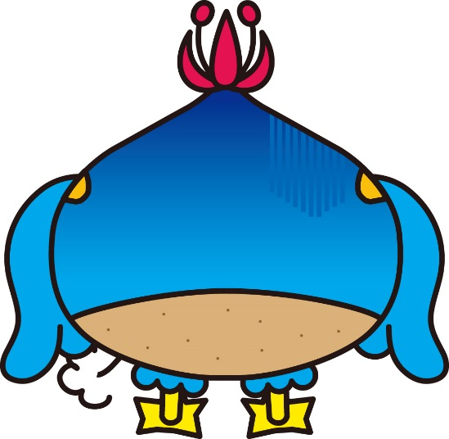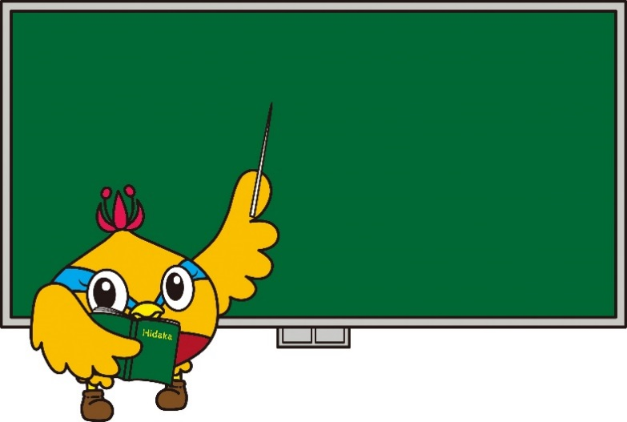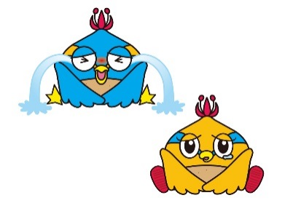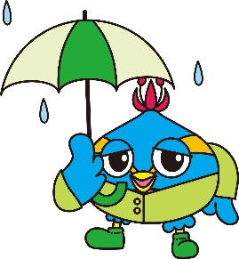

置くと・・・

汚れます

***地面に直接置かない！***

エアー着ぐるみは高価な精密機械です。取り扱いはやさしくお願いします！

**エアー着ぐるみの**

***取扱説明書***

**汚損、破損時には、使用者負担での原状回復をしていただきます。**

**参考：クリーニング費用25,000円／１体**

**※部分クリーニングはできません。**

**いつまでもきれいな着ぐるみを使えるよう、使用方法をお守りください。**

***雨の日は外に***

***出られません***

雨に濡れると・・・

壊れます